РОССИЙСКАЯ ФЕДЕРАЦИЯ
САМАРСКАЯ ОБЛАСТЬ
МУНИЦИПАЛЬНЫЙ РАЙОН Исаклинский
АДМИНИСТРАЦИЯ СЕЛЬСКОГО ПОСЕЛЕНИЯ
Исаклы

ПОСТАНОВЛЕНИЕ
от 21 сентября 2017 года № 87

Об утверждении муниципальной программы
«Формирование комфортной городской среды сельского поселения Исаклы муниципального района Исаклинский
Самарской области на 2018-2022 годы»

В целях улучшения внешнего облика сельского поселения Исаклы, в соответствии с Бюджетным кодексом Российской Федерации, руководствуясь Федеральным законом от 06.10.2003 г. N 131-ФЗ "Об общих принципах организации местного самоуправления в Российской Федерации", Уставом сельского поселения Исаклы муниципального района Исаклинский Самарской области, администрация сельского поселения Исаклы муниципального района Исаклинский Самарской области,

ПОСТАНОВЛЯЮ:
1. Утвердить муниципальную программу «Формирование комфортной городской среды сельского поселения Исаклы муниципального района Исаклинский Самарской области на 2018-2022 годы» согласно приложениям к настоящему постановлению.
2. Опубликовать настоящее постановление в газете «Официальный вестник сельского поселения Исаклы».
3. Разместить настоящее постановление на официальном сайте Администрации сельского поселения Исаклы в сети Интернет.
4. Контроль за исполнением настоящего постановления оставляю за собой.

Глава сельского поселения Исаклы
муниципального района Исаклинский
Самарской области И. А. Гулин

Приложение
к Постановлению Главы
сельского поселения Исаклы
муниципального района Исаклинский
Самарской области
от 21.09. 2017 г. № 87

МУНИЦИПАЛЬНАЯ ПРОГРАММА
«Формирование комфортной городской среды сельского поселения Исаклы муниципального района Исаклинский
Самарской области
на 2018-2022 годы»
(далее – Программа)

Исаклы, 2017

- ХАРАКТЕРИСТИКА ТЕКУЩЕГО СОСТОЯНИЯ
СЕКТОРА БЛАГОУСТРОЙСТВА
В настоящее время на территории сельского поселения Исаклы муниципального района Исаклинский дворовые территории и отдельные наиболее посещаемые общественные территории имеют значительный износ. Фактический срок эксплуатации твёрдых покрытий и элементов благоустройства составляет до 30 лет. В результате интенсивной эксплуатации фактическое состояние не соответствует современным требованиям и нуждается в модернизации. В связи дворовые территории и участки наиболее посещаемых общественных пространств требуют проведения необходимых работ. На текущий момент к ним относятся:
- дворовые территории в зонах многоквартирных домов;
- парки (скверы, бульвары и т.д).
Развитие системы благоустройства должно отвечать самым разнообразным интересам жителей района. Современный подход к решению проблемы связан с рассмотрением новых потребительских аспектов – необходимостью обеспечения потребностей маломобильных групп населения, повышения эстетических качеств городской среды. Оба направления соответствуют задачам повышения качества среды жизнедеятельности. Продуманный средовой дизайн села способствует эстетическому и психологическому комфорту жителей, обогащению культурной жизни. Он напрямую связан с современными технологиями проектирования и строительства, поэтому мероприятия Программы следует считать частью программы повышения качества жизнедеятельности.
Основная причина проблем функционального наружного освещения – в несоответствии динамики развития поселения темпам проектирования, нового строительства, текущего и капитального и ремонта, модернизации и реконструкции элементов благоустройства и озеленения, систем управления ими, а также в недостаточной технической и транспортной оснащённости исполнителей мероприятий. На отдельных участках результатом неудовлетворительного состояния благоустройства является снижение качества городской среды, уровня безопасности людей и нарастание криминогенной напряженности, рост ресурсопотребления.
К числу причин, затрудняющих улучшение благоустройства в районе, можно также отнести проблемы участия граждан в мероприятиях.
Выявленный масштаб накопленных проблем требует интеграции усилий не только организаций-исполнителей, но и органов законодательной и исполнительной власти. На её основе новая Муниципальная программа позволит реализовать стратегию повышения качества жизни и создания более благоприятных условий проживания в поселении.

- ОПИСАНИЕ ПРИОРИТЕТОВ МУНИЦИПАЛЬНОЙ ПОЛИТИКИ В СФЕРЕ БЛАГОУСТРОЙСТВА,
ФОРМУЛИРОВКА ЦЕЛЕЙ И ПОСТАНОВКА ЗАДАЧ ПРОГРАММЫ
Программа «Формирование комфортной городской среды сельского поселения Исаклы муниципального района Исаклинский на 2018-2022 годы» разработана как инструмент содействия решению приоритетных вопросов местного значения, вовлечения населения в процессы местного самоуправления, направленные на обеспечение благоприятных условий жизнедеятельности, повышение эффективности жилищно-коммунального хозяйства, повышение качества ключевых элементов городской среды – дворовых территорий многоквартирных домов и общественных пространств, осуществления контроля и координации реализации муниципальной программы. Основными руководящими документами стали Федеральный закон от 06.10.2003 года № 131-ФЗ «Об общих принципах организации местного самоуправления в Российской Федерации», Федеральный закон от 21.07.2014 № 212-ФЗ «Об основах общественного контроля в Российской Федерации», Устав муниципального района Исаклинский.
Муниципальная программа «Формирование комфортной городской среды сельского поселения Исаклы муниципального района Исаклинский на 2018-2022 годы» разработана с целью формирования комфортной городской среды и позитивного имиджа районного центра Исаклы.
Задачи программы:
- повышение уровня благоустройства дворовых территорий многоквартирных жилых домов;
- формирование реализованных практик благоустройства на территории сельского поселения Исаклы муниципального района Исаклинский (парков, скверов, и др.);
- повышение квалификации сотрудников, отвечающих за реализацию программ по благоустройству;
повышение уровня вовлеченности заинтересованных граждан, организаций в реализацию мероприятий по благоустройству территории сельского поселения Исаклы муниципального района Исаклинский.
Создание комфортной среды возможно при соблюдении ряда условий, которые отвечают принципам программно-целевого метода планирования бюджета:
- во-первых, необходимо повысить общественную значимость благоустройства села, а в сознании жителей добиться понимания того, что повышение качества жизни и престижа села, улучшение его имиджевых характеристик невозможно без их непосредственного участия;
- во-вторых, комплексное совершенствование системы благоустройства должно опираться на принцип приведения уровня благоустройства на всей территории села в соответствие требованиям действующих норм;
- в-третьих, оптимизация уровня благоустройства среды предполагает учёт интересов всех структурных и территориальных объектов, требующих повышения качества благоустройства, вне зависимости от формы собственности и местоположения;
- в-четвёртых, при определении потребностей в ресурсах необходимо учитывать целевые затраты не только на создание новых объектов благоустройства, но также на ремонт, улучшение и поддержание функционирования имеющихся;
- в-пятых, программно-целевой метод может выступать своеобразным гарантом целенаправленного и подконтрольного улучшения качества лишь при обеспечении координации действий участников Программы и исполнителей мероприятий.

3. ПРОГНОЗ ОЖИДАЕМЫХ РЕЗУЛЬТАТОВ РЕАЛИЗАЦИИ ПРОГРАММЫ, ХАРАКТЕРИСТИКА ВКЛАДА
МУНИЦИПАЛЬНОГО РАЙОНА В ДОСТИЖЕНИЕ РЕЗУЛЬТАТОВ
ПРИОРИТЕТНОГО ПРОЕКТА
По предварительным оценкам основными социально значимыми результатами Программы будут следующими:
- повышение уровня комфортности и безопасности городской среды;
- обеспечение комплексного подхода к благоустройству, что позволит обеспечить повышение престижности территорий и улучшить их эмоциональный потенциал;
- произойдёт повышение надежности функционирования системы благоустройства сельского поселения Исаклы муниципального района Исаклинский и сокращение затрат на ремонт;
Общей оценкой вклада Программы в социально-экономическое развитие сельского поселения Исаклы муниципального района Исаклинский - улучшение условий жизнедеятельности и формирование позитивного имиджа района.
Основной экономический эффект от реализации Программы выразится в снижении эксплуатационных расходов, направляемых на текущее содержание и капитальный ремонт дворовых территорий и наиболее посещаемых общественных территорий.

- ОБЪЕМ СРЕДСТВ, НЕОБХОДИМЫХ НА РЕАЛИЗАЦИЮ ПРОГРАММЫ ЗА СЧЕТ ВСЕХ ИСТОЧНИКОВ ФИНАНСИРОВАНИЯ НА 2018-2022 годы
- Объём средств субсидии, предоставленной сельскому поселению Исаклы муниципальному району Исаклинский из областного бюджета, составляет ______ тыс. руб., в том числе: объем средств (не менее 2/3 от общего объема средств), направляемых на софинансирование мероприятий по благоустройству дворовых территорий многоквартирных домов, составляет ______________млн. руб.;
- объем средств (1/3 от общего объема), направляемых на софинансирование мероприятий по благоустройству наиболее посещаемых общественных пространств, составляет ______________млн. руб.
Объем средств местного бюджета составляет ______________млн.руб., в том числе:
- объем средств (не менее 2/3 от общего объема средств), направляемых на софинансирование мероприятий по благоустройству дворовых территорий многоквартирных домов, составляет ______________млн. руб.;
- объем средств (1/3 от общего объема), направляемых на софинансирование мероприятий по благоустройству наиболее посещаемых общественных пространств, составляет ______________млн. руб.

- КОНТРОЛЬ ЗА ХОДОМ ИСПОЛНЕНИЯ МУНИЦИПАЛЬНОЙ ПРОГРАММЫ И МЕТОДИКА ОЦЕНКИ ЭФФЕКТИВНОСТИ МУНИЦИПАЛЬНОЙ ПРОГРАММЫ
Ответственность за реализацию Программы в целом и достижение утвержденных целевых индикаторов цели, задач и мероприятий несет Администрация сельского поселения Исаклы муниципального района Исаклинский Самарской области (далее по тексту – «Администрация»).
За реализацию конкретного мероприятия Программы, за достижение показателей, характеризующих степень выполнения данного мероприятия и использование ресурсов, направленных на его реализацию, и осуществление мониторинга реализации Программы – «Администрация».
Оценка эффективности реализации Программы осуществляется путем установления степени достижения ожидаемых результатов, а также сравнения текущих значений индикаторов (показателей) Программы с их целевыми значениями.
Оценка эффективности реализации Программы осуществляется ежегодно в течение всего срока реализации Программы и в целом по окончании срока ее реализации.
Эффективность реализации Программы с учетом финансирования оценивается путем соотнесения степени достижения основных целевых индикаторов (показателей) Программы с уровнем ее финансирования ежегодно.
Комплексный показатель эффективности реализации Программы R рассчитывается по формуле:
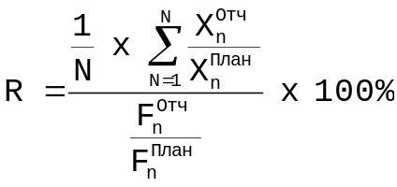
где N - общее число целевых показателей (индикаторов);
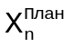 - плановое значение n-го целевого показателя (индикатора);
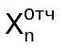 - значение n-го целевого показателя (индикатора) отчетного периода;
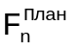 - плановая сумма финансирования по Программе;
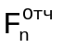 - сумма финансирования (расходов) за отчетный период.
При значении комплексного показателя эффективности реализации Программы R от 80 до 100% и более эффективность реализации Программы признается высокой, при значении менее 80% - низкой.

Приложение № 1
П А С П О Р Т
МУНИЦИПАЛЬНОЙ ПРОГРАММЫ
«ФОРМИРОВАНИЕ КОМФОРТНОЙ ГОРОДСКОЙ СРЕДЫ СЕЛЬСКОГО ПОСЕЛЕНИЯ ИСАКЛЫ МУНИЦИПАЛЬНОГО РАЙОНА ИСАКЛИНСКИЙ
НА 2018-2022 годы»

ОТВЕТСТВЕННЫЙ ИСПОЛНИТЕЛЬ ПРОГРАММЫ | Администрация сельского поселения Исаклы муниципального района Исаклинский
ИСПОЛНИТЕЛИ ПРОГРАММЫ | Администрация сельского поселения Исаклы муниципального района Исаклинский
УЧАСТНИКИ ПРОГРАММЫ | Жители сельского поселения Исаклы муниципального района Исаклинский,  Объединения собственников жилья,  Управляющие компании,  Представители органов местного самоуправления, политических партий и движений, общественных организаций, иные лица
ЦЕЛЬ ПРОГРАММЫ | Формирование комфортной городской среды и позитивного имиджа сельского поселения Исаклы муниципального района Исаклинский
ЗАДАЧИ ПРОГРАММЫ | - повышение уровня благоустройства дворовых территорий сельского поселения Исаклы муниципального района Исаклинский;  - формирование реализованных практик благоустройства на территории сельского поселения Исаклы муниципального района Исаклинский (парков, скверов, бульваров, набережных и др.);  - повышение квалификации сотрудников, отвечающих за реализацию программ по благоустройству;  - повышение уровня вовлеченности заинтересованных граждан, организаций в реализацию мероприятий по благоустройству сельского поселения Исаклы территории муниципального района Исаклинский.
ЦЕЛЕВЫЕ ИНДИКАТОРЫ И ПОКАЗАТЕЛИ ПРОГРАММЫ | Количество благоустроенных дворовых территорий,  ед.
ЦЕЛЕВЫЕ ИНДИКАТОРЫ И ПОКАЗАТЕЛИ ПРОГРАММЫ | Доля благоустроенных дворовых территорий от общего количества дворовых территорий,  проценты
ЦЕЛЕВЫЕ ИНДИКАТОРЫ И ПОКАЗАТЕЛИ ПРОГРАММЫ | Охват населения благоустроенными дворовыми территориями (доля населения, проживающего в жилом фонд с благоустроенными дворовыми территориями от общей численности населения района), проценты
 | Количество благоустроенных муниципальных территорий общего пользования, ед.
 | Площадь благоустроенных муниципальных территорий общего пользования, га
 | Доля площади благоустроенных территорий общего пользования в общей площади муниципальных общественных территорий, проценты, м²
 | Площадь благоустроенных общественных территорий, приходящихся на 1 жителя района, м²
 | Доля и размер финансового участия заинтересованных лиц в выполнении минимального перечня работ по благоустройству дворовых территорий от общей стоимости работ минимального перечня, включенных в программу, проценты, рубли
 | Объем трудового участия заинтересованных лиц в выполнении минимального перечня работ по благоустройству дворовых территорий, чел/часы
 | Доля и размер финансового участия заинтересованных лиц в выполнении дополнительного перечня работ по благоустройству дворовых территорий от общей стоимости работ дополнительного перечня, включенных в программу, проценты, рубли
 | Объем трудового участия заинтересованных лиц в выполнении дополнительного перечня работ по благоустройству дворовых территорий, чел/часы
СРОК РЕАЛИЗАЦИИ ПРОГРАММЫ | 2018-2022 годы
ОБЪЕМЫ БЮДЖЕТНЫХ АССИГНОВАНИЙ ПРОГРАММЫ | Общий объем финансирования программных мероприятий составит __________ млн. руб., из них:  на благоустройство дворовых территорий – __________ млн. руб.;  на благоустройство наиболее посещаемых общественных территорий – __________ млн. руб.;  на прочие мероприятия – __________ млн. руб.
ОЖИДАЕМЫЕ РЕЗУЛЬТАТЫ РЕАЛИЗАЦИИ ПРОГРАММЫ | По предварительным оценкам основными социально значимыми результатами Программы будут следующими:  - повысится уровень комфортности и безопасности городской среды;  - комплексный подход к благоустройству позволит обеспечить повышение престижности территорий и улучшить их эмоциональный потенциал;  - произойдёт повышение надежности функционирования системы благоустройства района и сокращение затрат на ремонт;  Общей оценкой вклада Программы в социально-экономическое развитие района явится улучшение условий жизнедеятельности и формирование позитивного имиджа района.  Основной экономический эффект от реализации Программы выразится в снижении эксплуатационных расходов, направляемых на текущее содержание и капитальный ремонт дворовых территорий и наиболее посещаемых общественных территорий.

Приложение №2
С В Е Д Е Н И Я
О ПОКАЗАТЕЛЯХ (ИНДИКАТОРАХ)
МУНИЦИПАЛЬНОЙ ПРОГРАММЫ
«ФОРМИРОВАНИЕ КОМФОРТНОЙ ГОРОДСКОЙ СРЕДЫ СЕЛЬСКОГО ПОСЕЛЕНИЯ ИСАКЛЫ МУНИЦИПАЛЬНОГО РАЙОНА ИСАКЛИНСКИЙ»

№ | Наименование показателя (индикатора) | Единица измерения | Значения показателей
№ | Наименование показателя (индикатора) | Единица измерения | 2018 | 2019 | 2020 | 2021 | 2022
1 | Количество благоустроенных дворовых территорий | Ед.
2 | Доля благоустроенных дворовых территорий от общего количества дворовых территорий | Проценты
3 | Охват населения благоустроенными дворовыми территориями (доля населения, проживающего в жилом фонд с благоустроенными дворовыми территориями от общей численности населения района) | Проценты
4 | Количество благоустроенных муниципальных территорий общего пользования | Ед.
5 | Площадь благоустроенных муниципальных территорий общего пользования | га
6 | Доля площади благоустроенных территорий общего пользования в общей площади муниципальных общественных территорий | Проценты, м²
7 | Площадь благоустроенных общественных территорий, приходящихся на 1 жителя района | м²
8 | Доля и размер финансового участия заинтересованных лиц в выполнении минимального перечня работ по благоустройству дворовых территорий от общей стоимости работ минимального перечня, включенных в программу | Проценты, рубли
10 | Объем трудового участия заинтересованных лиц в выполнении минимального перечня работ по благоустройству дворовых территорий | Чел/часы
11 | Доля и размер финансового участия заинтересованных лиц в выполнении дополнительного перечня работ по благоустройству дворовых территорий от общей стоимости работ дополнительного перечня, включенных в программу | Проценты, рубли
12 | Объем трудового участия заинтересованных лиц в выполнении дополнительного перечня работ по благоустройству дворовых территорий | Чел/часы
13 | Площадь отремонтированных фасадов МКД | м²
14 | Количество благоустроенных входных групп | Ед.

Приложение №3

ПЕРЕЧЕНЬ
ОСНОВНЫХ МЕРОПРИЯТИЙ МУНИЦИПАЛЬНОЙ ПРОГРАММЫ
«ФОРМИРОВАНИЕ КОМФОРТНОЙ ГОРОДСКОЙ СРЕДЫ СЕЛЬСКОГО ПОСЕЛЕНИЯ ИСАКЛЫ МУНИЦИПАЛЬНОГО РАЙОНА ИСАКЛИНСКИЙНА 2018-2022 годы»

Номер и наименование основного мероприятия | Ответственный исполнитель | Срок |  | Ожидаемый непосредственный результат (краткое описание) | Основные направления реализации | Связь с показателями Программы (подпрограммы)
Номер и наименование основного мероприятия | Ответственный исполнитель | начала реализации | окончания реализации | Ожидаемый непосредственный результат (краткое описание) | Основные направления реализации | Связь с показателями Программы (подпрограммы)
ЗАДАЧА 1:
ПОВЫШЕНИЕ УРОВНЯ БЛАГОУСТРОЙСТВА ДВОРОВЫХ ТЕРРИТОРИЙ МУНИЦИПАЛЬНОГО РАЙОНА ИСАКЛИНСКИЙ
1.1. Организация принятия (актуализации) сельским поселением правил благоустройства, соответствующих Методическим рекомендациям Минстроя России. |  |  |  |  |  | А). Количество нормативных актов (правила благоустройства) которые приведены в соответствие с Методическим рекомендациям Минстроя России.
1.2. Оценка соответствия (проведение экспертизы) актуализации) сельскими поселениями правил благоустройства, соответствующих Методическим рекомендациям Минстроя России |  |  |  |  |  | А). Количество нормативных актов, правила благоустройства которых приведены в соответствие с Методическим рекомендациям Минстроя России.
ЗАДАЧА 2:
ФОРМИРОВАНИЕ РЕАЛИЗОВАННЫХ ПРАКТИК БЛАГОУСТРОЙСТВА НА ТЕРРИТОРИИ МУНИЦИПАЛЬНОГО РАЙОНА ИСАКЛИНСКИЙ
1. Организация отбора на территории субъекта Российской Федерации реализованных проектов по благоустройству в целях их представления в Минстрой России. |  |  |  |  |  | А). Количество реализованных проектов по благоустройству, представленных в Минстрой России.
Представление в Минстрой России не менее двух реализованных проектов по благоустройству |  |  |  |  |  | А). Количество реализованных проектов по благоустройству, представленных в Минстрой России и включенных в Федеральный реестр лучших практик по благоустройству.
ЗАДАЧА 3:
ПОВЫШЕНИЕ КВАЛИФИКАЦИИ СОТРУДНИКОВ
отвечающих за реализацию программ по благоустройству
Формирование и представление в Минстрой России списка представителей субъекта Российской Федерации для направления на обучение в целях обеспечения эффективной реализации Приоритетного проекта. |  |  |  |  |  | А). Количество представителей, направленных, прошедших обучение в соответствие с программой обучения, утвержденной Минстроем России, и получивших аттестат о прохождении обучения.
Проведение обучения представителей субъекта Российской Федерации в соответствие с программой обучения, утвержденной Минстроем России. |  |  |  |  |  | А). Количество представителей, направленных, прошедших обучение в соответствие с программой обучения, утвержденной Минстроем России, и получивших аттестат о прохождении обучения.
ЗАДАЧА 4:
ПОВЫШЕНИЕ УРОВНЯ ВОВЛЕЧЕННОСТИ ГРАЖДАН, ОРГАНИЗАЦИЙ
в реализацию мероприятий по благоустройству территории сельского поселения муниципального района Исаклинский
Разработка и утверждение правил благоустройства в соответствие с Методическими рекомендациями Минстроя России, включающими порядок вовлечения граждан, организаций в реализацию проектов по благоустройству. |  |  |  |  |  | Доля сельских поселений правила благоустройства которых включают порядок вовлечения граждан, организаций в реализацию проектов по благоустройству.
Формирование и реализация конкретных мероприятий по вовлечению населения в благоустройство дворовых территорий (информационных компаний, «субботников», конкурсов среди жителей и т.д.). |  |  |  |  |  | Доля муниципальных территорий, реализованных с трудовым (финансовым) участием граждан, организаций.  Доля дворовых территорий, реализованных с трудовым (финансовым) участием граждан.
Реализация мероприятий, направленных на увеличение количества мероприятий и объема финансового (трудового) участия организаций в реализации проектов по благоустройству. |  |  |  |  |  | Доля муниципальных территорий общего пользования, реализованных с трудовым (финансовым) участием организаций.  Доля дворовых территорий, реализованных с финансовым (трудовым) участием организаций.
Приложение №4

РЕСУРСНОЕ ОБЕСПЕЧЕНИЕ МУНИЦИПАЛЬНОЙ ПРОГРАММЫ
«ФОРМИРОВАНИЕ КОМФОРТНОЙ ГОРОДСКОЙ СРЕДЫ СЕЛЬСКОГО ПОСЕЛЕНИЯ ИСАКЛЫ МУНИЦИПАЛЬНОГО РАЙОНА ИСАКЛИНСКИЙ НА 2018-2022 годы»
 |  | Бюджет сельского поселения Исаклы муниципального района Исаклинский, всего |  |  |  |  | в т.ч. формируемый за счет средств, поступивших в местный бюджет из областной бюджета
 |  | 2018 | 2019 | 2020 | 2021 | 2022 | 2018 | 2019 | 2020 | 2021 | 2022
1. | Благоустройство дворовых территорий многоквартирных домов и ремонт их фасадов
2 | Благоустройство наиболее посещаемых общественных территорий
3 | Прочии мероприятия
 | Итого

Приложение №5

ПЛАН РЕАЛИЗАЦИИ
МУНИЦИПАЛЬНОЙ ПРОГРАММЫ
«ФОРМИРОВАНИЕ КОМФОРТНОЙ ГОРОДСКОЙ СРЕДЫ СЕЛЬСКОГО ПОСЕЛЕНИЯ ИСАКЛЫ МУНИЦИПАЛЬНОГО РАЙОНА ИСАКЛИНСКИЙ НА 2018-2022 годы»
Наименование контрольного события программы | Статус | Ответственный исполнитель | Срок наступления контрольного события (дата)
Контрольное событие №

Контрольное событие №

Контрольное событие №

Приложение № 6
Минимальный и дополнительный перечни работ по благоустройству дворовых территорий сельского поселения Исаклы муниципального района Исаклинский Самарской области
Таблица № 1
Минимальный перечень работ по благоустройству дворовых территорий | Единичные расценки |  | Образец элементов благоустройства
 | Минимальная цена за единицу работ (руб.) | Максимальная цена за единицу работ (руб.) | Образец элементов благоустройства
Установка скамеек, шт. | 5000 | 5500 | 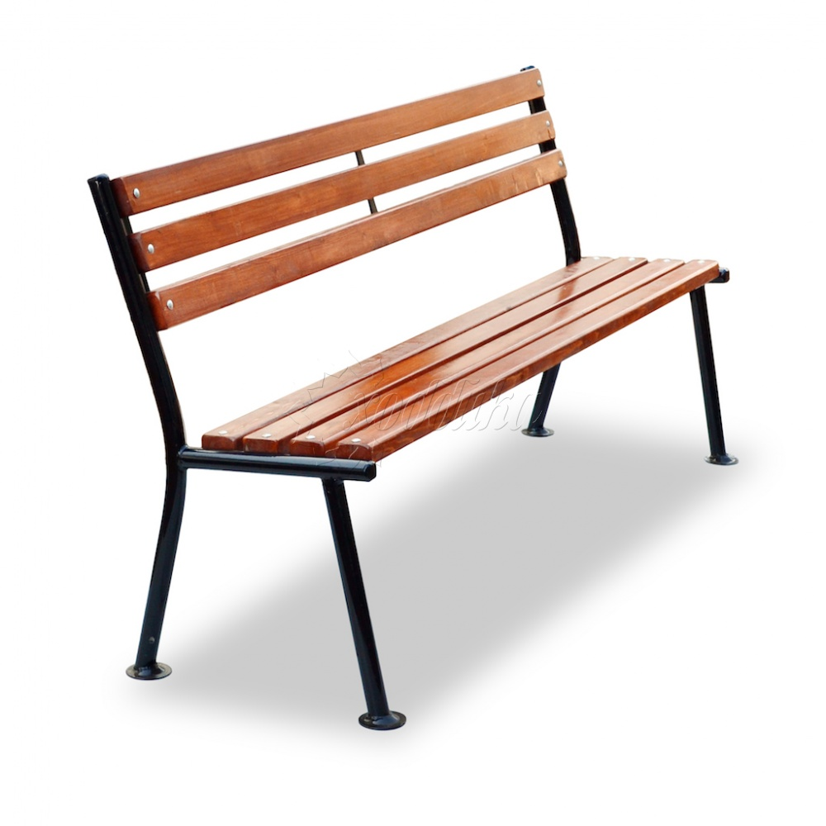
Установка урн, шт. | 1000 | 1100 | 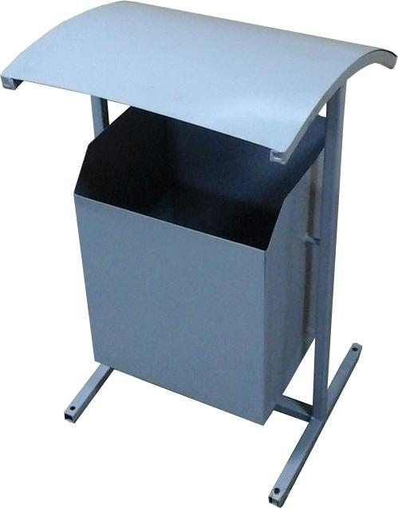
Ремонт дворовых проездов, кв. м | 2476 | 2800 | 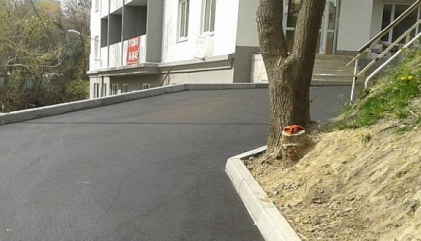
Таблица № 2
Дополнительный перечень работ по благоустройству дворовых территорий* | Единичные расценки
 | Минимальная цена за единицу работ (руб.) | Максимальная цена за единицу работ (руб.)
Оборудование детских и спортивных площадок, за единицу оборудования | 1200 | 2100
Оборудование автомобильными парковками, кв. м | 2400 | 3000
Озеленение территории, кв. м | 500 | 1100
Ремонт и (или) обустройство отмосток, кв.м | 1100 | 2800
Ремонт и (или) обустройство тротуаров и пешеходных дорожек, кв.м | 1000 | 3200
Ремонт элементов фасадов многоквартирных домов**, кв. м | 500 | 2500
Ремонт или устройство ограждения, п.м. | 800 | 1100
Устройство пандусов, п.м | 900 | 2300
Иные аналогичные виды работ по решению собственников

*Дополнительный перечень работ по благоустройству дворовых территорий многоквартирных домов реализуется при условии полного выполнения минимального перечня работ по благоустройству дворовых территорий многоквартирных домов.
Выполнение мероприятий из дополнительного перечня осуществляется с обязательным определением формы участия (финансовое и (или) трудовое) собственников помещений в многоквартирных домах, собственников иных зданий и сооружений, расположенных в границах дворовых территорий, подлежащих благоустройству (далее - заинтересованные лица).
**Ремонт элементов фасада многоквартирного дома предусматривает заделку швов в панельных домах, восстановление покрасочного слоя с частичным оштукатуриванием, а также выполнение работ по замене оконных конструкций, входных дверей в подъездах многоквартирных домов, ремонт отмостки, входных групп (козырьков, входов в подъезды) и иных аналогичных видов работ, направленных на приведение фасада многоквартирного дома в надлежащее состояние.

Приложение № 7
Порядок и форма трудового участия заинтересованных лиц в выполнении работ
  - Заинтересованные лица принимают участие в реализации мероприятий по благоустройству дворовых территории в рамках минимального и дополнительного перечней работ по благоустройству в форме трудового участия.
  - Организация трудового участия осуществляется заинтересованными лицами в соответствии с решением общего собрания собственников помещений в многоквартирном доме, дворовая территория которого подлежит благоустройству, оформленного соответствующим протоколом общего собрания собственников помещений в многоквартирном доме.
  - Трудовое участие заинтересованных лиц в выполнении мероприятий по благоустройству дворовых территорий должно подтверждаться документально в зависимости от избранной формы такого участия.
  - Документы, подтверждающие форму участия заинтересованных лиц в реализации мероприятий по благоустройству, предусмотренных минимальным и (или) дополнительным перечнями, предоставляются в Администрацию муниципального района Исаклинский.
В качестве документов (материалов), подтверждающих трудовое участие могут быть представлены отчет подрядной организации о выполнении работ, включающей информацию о проведении мероприятия с трудовым участием граждан, отчет совета многоквартирного дома, лица, управляющего многоквартирным домом о проведении мероприятия с трудовым участием граждан. При этом, рекомендуется в качестве приложения к такому отчету представлять фото-, видеоматериалы, подтверждающие проведение мероприятия с трудовым участием граждан.
Документы, подтверждающие трудовое участие, представляются в Администрацию муниципального района Исаклинский не позднее 10 календарных дней со дня окончания работ, выполняемых заинтересованными лицами.
1.5. Участие выраженное в трудовой форме:
- выполнение жителями неоплачиваемых работ, не требующих специальной квалификации: подготовка объекта (дворовой территории) к началу работ (земляные работы, снятие старого оборудования, уборка мусора) и другие работы (покраска оборудования, озеленение территории посадка деревьев, охрана объекта);
- предоставление строительных материалов, техники и т.д.;
- обеспечение благоприятных условий для работы подрядной организации, выполняющей работы и для ее работников.

Приложение № 8
ПОРЯДОК
разработки, обсуждения с заинтересованными лицами и утверждения дизайн-проектов благоустройства дворовой территории, включаемых в муниципальную программу «Формирование комфортной городской среды на 2018-2022 годы»

1. Настоящий порядок устанавливает процедуру разработки, обсуждения с заинтересованными лицами и утверждения дизайн-проектов благоустройства дворовой территории, включаемых в Муниципальную программу «Формирование комфортной городской среды на 2018-2022 годы» (далее - Порядок).
2. Для целей Порядка применяются следующие понятия:
2.1. дворовая территория - совокупность территорий, прилегающих к многоквартирным домам, с расположенными на них объектами, предназначенными для обслуживания и эксплуатации таких домов, и элементами благоустройства этих территорий, в том числе парковками (парковочными местами), тротуарами и автомобильными дорогами, включая автомобильные дороги, образующие проезды к территориям, прилегающим к многоквартирным домам;
2.2. заинтересованные лица - собственники помещений в многоквартирных домах, собственники иных зданий и сооружений, расположенных в границах дворовой территории, подлежащей благоустройству.
3. Разработка дизайн - проекта обеспечивается отделом архитектуры и градостроительства Администрации муниципального района Исаклинский Самарской области (далее - уполномоченные органы).
4. Дизайн-проект разрабатывается в отношении дворовых территорий, прошедших отбор, исходя из даты представления предложений заинтересованных лиц в пределах выделенных лимитов бюджетных ассигнований.
В случае совместной заявки заинтересованных лиц, проживающих в многоквартирных домах, имеющих общую дворовую территорию, дизайн - проект разрабатывается на общую дворовую территорию.
4. В дизайн - проект включается текстовое и визуальное описание проекта благоустройства, в том числе концепция проекта и перечень (в том числе визуализированный) элементов благоустройства, предполагаемых к размещению на соответствующей территории.
5. Содержание дизайн-проекта зависит от вида и состава планируемых работ. Дизайн-проект может быть подготовлен в виде проектно-сметной документации или в упрощенном виде - изображение дворовой территории на топографической съемке в масштабе с отображением текстового и визуального описания проекта благоустройства дворовой территории и техническому оснащению площадок исходя из минимального и дополнительного перечней работ, с описанием работ и мероприятий, предлагаемых к выполнению, со сметным расчетом стоимости работ исходя из единичных расценок.
6. Разработка дизайн - проекта включает следующие стадии:
6.1. осмотр дворовой территории, предлагаемой к благоустройству, совместно с представителем заинтересованных лиц;
6.2. разработка дизайн - проекта;
6.3. согласование дизайн-проекта благоустройства дворовой территории с представителем заинтересованных лиц;
6.4. утверждение дизайн-проекта общественной муниципальной комиссией.
7. Представитель заинтересованных лиц обязан рассмотреть представленный дизайн-проект в срок не превышающий двух календарных дней с момента его получения и представить в Администрацию муниципального района Исаклинский согласованный дизайн-проект или мотивированные замечания.
В случае не урегулирования замечаний, Администрация муниципального района Исаклинский передает дизайн-проект с замечаниями представителя заинтересованных лиц общественной муниципальной комиссии для проведения обсуждения с участием представителя заинтересованных лиц и принятия решения по дизайн-проекту.
8. Дизайн - проект утверждается общественной муниципальной комиссией, решение об утверждении оформляется в виде протокола заседания комиссии.

